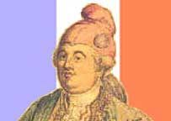

***Le député JEAN-LOUIS SCHIRMER*** *portant le bonnet phrygien, symbole de la liberté pendant la Révolution Française et toujours porté de nos jours par Marianne. La vogue du bonnet, comme coiffure, date du milieu de l'année 1791 ; elle devint contagieuse dans les premiers mois de 1792. Ainsi que l'écrivait le marquis de Villette (12 juillet 1791) : « Cette coiffure est la couronne civique de l'homme libre et du Français régénéré »*

**JEAN –LOUIS ET DOMINIQUE SCHIRMER**, **DEUX FRERES, DEPUTES DE LA REPUBLIQUE NES A LANDSER.**

***A l’aube de la République Française les deux frères SCHIRMER sont tour à tour choisis ou élus comme députés pour représenter le département du Haut Rhin.***

Leur maison natale est située à Landser : un plan daté de 1744 paru dans la revue : *Landser, la mairie, histoire d’un bâtiment rénové* publié en 1995, situe «  Cour, maison, etjardin du Sieur Schirmer » à l’actuel 5, rue des Seigneurs.

Leur père, **Thibaut SCHIRMER** (né le 14/04/1711, décédé le 7/09/1774) acquiert et occupe la fonction de Sergent Royal du baillage d’ENSISHEIM dès 1729 jusqu’en 1738, et celle de la Seigneurie du Haut et du Bas Landser en 1736, il était originaire de Kembs. Il avait épousé le 13 avril 1733 **Elisabeth HEITZ** fille du maitre poste de Kembs. Le couple s’établit à Landser et ils eurent six garçons tous baptisés dans notre commune : **François-Thibaut** (8/3/1734)**, François-Ignace** (28/10/1737), **François-Bernard** (23/8/1745) décédés tous les trois très jeunes (7 et 1ans, et 3 jours) et **François-Xavier** est né le 9 /9/ 1741 et décédé en 1777.Thibaut SCHIRMER acquiert un poste de procureur au Conseil Souverain d’Alsace à Colmar le 5 mars 1746 .Le couple a encore au moins deux enfants : **Geneviève** nait en 1747 (on ne connais pas la date ni le lieu de décès) et **Jean-Baptiste** en 1748 décédé en 1813. Jean Thiébaut participe à des projets immobiliers à Colmar dès 1750 le couple s’y établit de façon certaine en 1762 car il acquiert une maison rue des Juifs. Suite au décès d’Elisabeth en 1763 un inventaire des biens cite 4 garçons vivants du procureur : Jean-Louis, avocat (au CSA, 23 ans), Dominique prêtre (26 ans), François Xavier, praticien (21 ans) et Jean Baptiste, écolier (il a 14 ans). Reste à évoquer les carrières remarquables de **Dominique** et de **Jean-Louis.**

**Dominique SCHIRMER (Landser, 4/01/1736 † Colmar, 23/02/1805)** Si E. Sitzmann et A. Véron-Reville le font naître à juste titre le 4 janvier 1736 à Landser, on retrouve sur wikipedia, sur le site de l’Assemblée Nationale www2.assemblee-nationale.fr et chez Jean Pierre Kintz, indiquée la date erronée du 1er juillet 1740 à Landser. Ce qui ferait de lui à tort un frère cadet de Jean Louis. Selon Claude Muller, il s’était initialement engagé vers la carrière religieuse et était prêtre en 1762 et aurait abandonné la prêtrise pour devenir avocat au CSA. Il fait des études de droit et devient avocat au Conseil Souverain d’Alsace. Il est aussi bailli de Soultzbach selon Claude Muller et Guillaume Lafarge. En 1790, il est élu membre du directoire du district de Belfort. Au mois de mars 1795, il refuse une proposition du représentant Bailly à l’administration départementale. Sur le site des archives nationales, il est dit d’Heidwiller et a été nommé administrateur central du Haut-Rhin par le Directoire le 2ème jour complémentaire de l’an V (18 septembre 1797). Par la suite, il est élu le 24 germinal An VI (13 avril 1798) député du Haut-Rhin au Conseil des Anciens qui était l’une des deux assemblées législatives françaises du Directoire (lointain ancêtre du Sénat moderne). Dominique SCHIRMER se rallie au 18 brumaire An VIII (9 novembre 1799) et est élu le 4 nivôse An VIII (25 décembre 1799) député du Haut-Rhin au Corps législatif jusqu’en 1804. A partir du 5 germinal An XII (26 mars 1804), il est nommé et occupe la place de Directeur des droits réunis à Colmar.

Dominique SCHIRMER avait épousé Marie Françoise Catherine Claire BOURNOL(DT) née le 27 juin 1746. Le couple a 3 enfants : Jean Thibaut François Xavier né 1772, Marie Anne Françoise Cécile née en 1774 et Louis Joseph né en 1775. Il décède à Colmar le 23 février 1805 à l’âge de 69 ans

**Jean Louis SCHIRMER (Landser, 18/09/1739 † Colmar, 25/12/1814)**E. Sitzmann et D. Ray font tous les deux, erreur en le disant né à Kembs et en le qualifiant d’ainé alors que 3 enfants l’ont précédé. Il aurait fait ses Humanités (études) à Reims et suivi ensuite les cours de droit à l’université de Strasbourg, où il aurait obtenu ses grades par la soutenance brillante de sa thèse ʺDe testamento parentum inter liberos… ʺ le 23 juin 1761 (Docteur en Droit à l’âge de 21 ans). Il se fait recevoir avocat au Conseil Souverain d’Alsace dès 1761 et se crée une situation considérable au barreau de Colmar.***Il s’impose au monde parlementaire par la profondeur de ses connaissances et la rectitude de son jugement. Sa conversation étincelait d’esprit et de verve, car il avait finesse et originalité ; de plus il était redevable à l’éducation toute française qu’il avait reçue au collège de Reims, d’avoir une grande pureté dans l’usage de la langue, ce qui est une grande qualité pour un avocat.*** La Révolution Française de 1789, devint pour lui le point de départ d’une nouvelle carrière politique et judiciaire où il voyait et saluait l’apparition d’une ère de réformes sociales. Le 5 octobre 1790, Jean Louis SCHIRMER est élu membre du tribunal du district de Colmar. L’assemblée électorale du département du Haut-Rhin, lui donne mandat de la représenter à l’Assemblée Nationale législative le 4 septembre 1791 (il est alors âgé de 52 ans). Député à l’Assemblée Nationale législative (1/10/1791 – 20/09/1792), il siègera de plus au comité diplomatique (créé par l’Assemblée Nationale pour contrôler la politique étrangère de l’exécutif et composé de 12 membres dont Jacques Pierre BRISSOT) , où il fera repousser, lors de la séance du 23 mai 1792, la demande d’extradition de 3 sujets autrichiens (Bargum, Schlaps…) faite par l’Autriche. De même, le 16 juillet, l’Assemblée décidait sur son rapport de surseoir pendant la durée de la guerre, à l’exécution du traité d’échange relatif aux récoltes, avec l’Electeur de Trèves.

Au mois de messidor de l’An III (19 juin/18 juillet 1795), il reprend sa carrière judicaire pour ne plus la quitter. Il est nommé président du tribunal criminel du Haut-Rhin, puis lors de la réorganisation judiciaire, président du tribunal d’appel. Il se rallie au coup d’État du 18 brumaire de l’An VIII (9/11/1799). Napoléon Bonaparte, premier consul, le place à la tête de la Cour de Colmar, en le nommant président de la Cour d’Appel de Colmar le 13 juin 1800. En 1801, il représente le district de Colmar au corps législatif et Napoléon 1er le fera Baron de l’Empire par décret du 11 avril 1811. Il est aussi chevalier de la légion d’honneur. Jean Louis SCHIRMER meurt à Colmar le 25 décembre 1814, alors qu’il avait encore présidé l’audience à la Cour quelques heures auparavant. Il avait alors 75 ans. Il existe un portrait du 1er président de la Cour impériale, classé monument historique, datant probablement de 1814 et qui serait dans la salle N° 46 au 1er étage de la cour d’appel de Colmar. Par ailleurs, Jean Louis SCHIRMER, était franc-maçon et membre de la loge colmarienne, dirigée par le préfet du Haut-Rhin Felix DESPORTES.

Selon les arbres généalogiques dressés par Doris Baumgartner et Guillaume Lafarge, Jean Louis SCHIRMER aurait épousé Marie Cécile CALOT (Colmar, 23/11/1747 – † Colmar, 22/02/1811) et aurait eu avec elle, deux filles : l’une Anne Cécile S. née en 1771, l’autre Madeleine Louise née en 1774. Un fils Antoine SCHIRMER est aussi signalé, qui sera notaire à Altkirch.

Lors de la Révolution Française en 1794 deux illustres personnages de Landser ont été guillotinés : le célèbre avocat et juriste, **Louis Valentin GOETZMANNN de THURN** membre du Parlement Maupéou et agent secret  et le grand bailli et député au Tiers Etat **François Joseph Antoine de HELL** féru de botanique, qui, malgré leur adhésion initiale, furent victimes des excès révolutionnaires lors de la Terreur et des liens qu'ils avaient conservés avec l'Ancien Régime.

Mais deux autres personnages nés à Landser: **les frères SCHIRMER**, brillants avocats, embrassèrent les idées révolutionnaires très tôt et firent de belles carrières. Ils furent choisis et élus comme députés du Haut-Rhin et occupèrent au niveau départemental des fonctions judiciaires et politiques de premier rang.

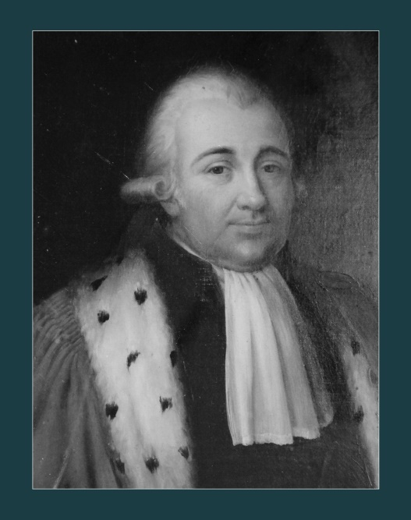 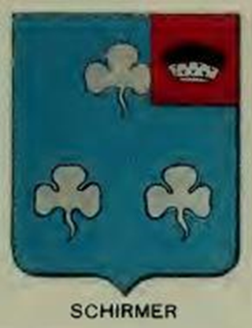

**JEAN–LOUIS SCHIRMER 1ER PRESIDENT DE LA COUR** **LES ARMOIRIES DU BARON DE L’EMPIRE JEAN–LOUIS SCHIRMER**

**D’APPEL DE COLMAR VERS 1814.**

**Archives Nationales : Nomination par Napoléon, Empereur… de Jean-Louis SCHIRMER né à Landser, au titre de Baron de l’Empire, signée par le Prince Archichancelier CAMBACERES le 10 /04/1811.**

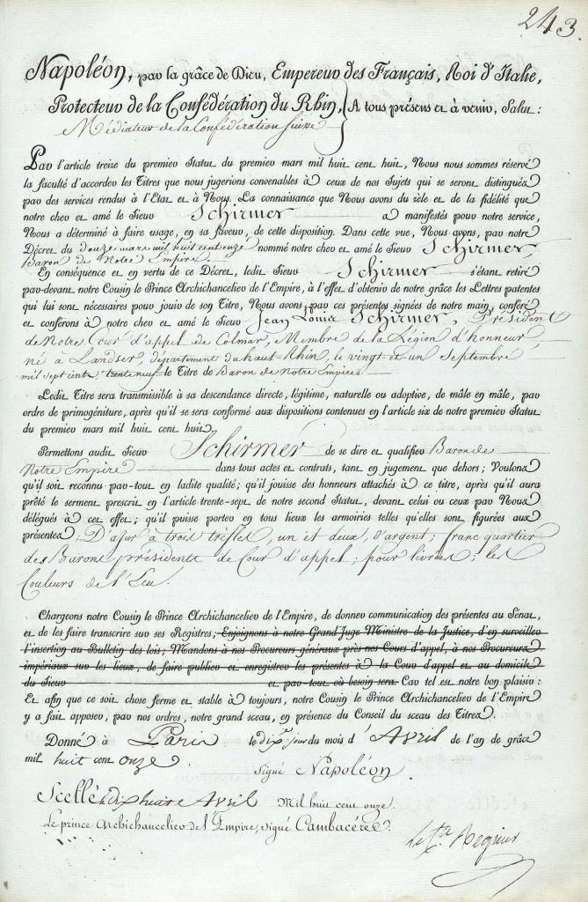

***DOCTEUR JEAN–CLAUDE SCHUMACHER et FRANCOIS TISCHMACHER.***